INTRODUCCION DE RICARDO NARVAJA: A pesar de que estamos de lleno metidos con el nuevo curso, nos siguen llegando colaboraciones de amigos, esta es de un amigo (JIKI) de 15 años, que hizo su primer tute y se lo agradecemos mucho, lo colocamos como LECCION 63 del curso viejo.
GRANDE AMIGO JIKI .

Programa: Bustout! Versión 2.0
Tipo: Juego
Protección: Solo te deja jugar 3 pistas
Herramientas: TRW; w32dasm; hex workshop; language 2000; ProcDump.
Cracker (si se me puede llamar así): JIKI

Introducción...
Ya que todos están escribiendo algún tute es hora de que yo haga uno. Este juego es bastante viejo, pero a mí me encanta y seguro que a muchos de ustedes también les va a gustar. Es un juego que te ofrece la posibilidad de registrarte metiendo un serial, pero ese trabajo se lo dejaremos a un cracker con más experiencia.

Pos parto...
Abrimos el juego con el Language 2000 y vemos que no está comprimido y está hecho en Visual C++. Paso siguiente abrimos el ProcDump, vamos a PE EDITOR, seleccionamos el nombre del juego y hacemos clic en abrir. Ni bien apretamos abrir nos saldrá una ventana en la cual hacemos un clic donde dice SECTIONS. Luego procedemos a hacer clic derecho en .data y ponemos edit section y en donde dice sections characteristics cambiamos de C0000040 a E0000020. Hacemos lo mismo con el .idata.

Al ataque...
Abrimos el W32Dasm y desensamblamos el juego. Una vez abierto vamos a String Data Referentes y buscamos Free versión. Miren la sorpresa que debajo de Free versión está Full versión. Bueno ahí vamos (a full versión). Hacemos 2 clicks y vemos que para llegar ahí nos manda desde un salto condicional. Anotamos esa dirección en un papel. Volvemos a String data referentes y hacemos de nuevo 2 clicks en Full versión. Ahora vemos que es desde otra dirección de donde salta; la anotamos. Volvemos a hacer lo mismo solo que esta vez vemos otra cosa:

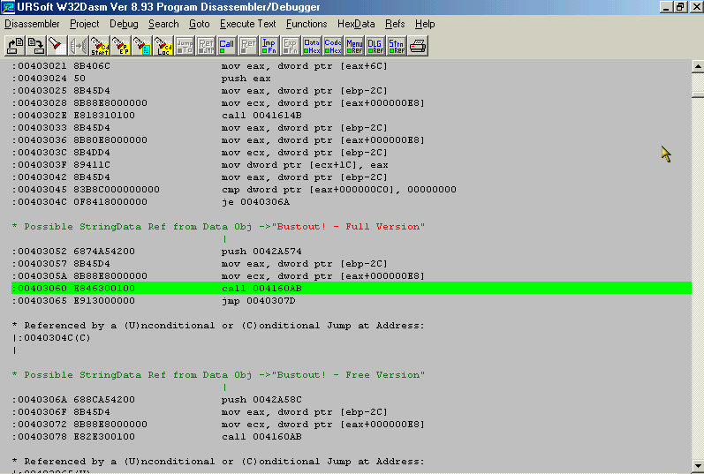

Ahí podemos ver que en 40304c hay un salto condicional que si nos registramos nos manda a Full versión, y si no a free versión. Anotamos eso en un papel y listo. Ahora vamos al TRW y ponemos bpx en todos los saltos que teníamos (40174f, 4018c5 y 40304c) cargamos y vemos en cuál para. Paró en el tercero (40304c). O sea que vamos al Hex Workshop y cambiamos ese 0f8418000000 por 909090909090.
Entramos en el Bustout! Y bingo!!! Full Versión. Bueno, jugamos un rato, y justo nuestra madre nos llama para comer ponemos pausa (click derecho) y vemos que ese Full Versión pasó a Free Versión (paused) ¿qué pasa acá?, bueno, que no cunda el pánico. Cuando terminamos de comer volvemos y echamos un vistazo en las String Data Referentes a ver qué pasa con Free Versión (Paused). Vemos que es llamada desde 40176e. Anotamos esa dirección vamos al Hex Workshop y cambiamos ese 0f8412000000 por 909090909090. Abrimos el juego ponemos pausa y... NO PASA NADA!!! SIGUE EN FULL VERSION!!!, sacamos la pausa para seguir jugando y... #$%”& SE CAMBIO A FREE VERSION!!!. Bueno, como yo soy muy haragán decidí buscarle otra salida. Empecé a jugar el juego y al pasar la tercera pista apareció un cartel que decía algo parecido a: “The Free versión of Bustout! Ends here” y algunas cosas más. Bueno, vamos al W32Dasm a buscar eso. Miramos un poco y casi al final lo encontramos. Hacemos 2 clicks y caemos aquí:

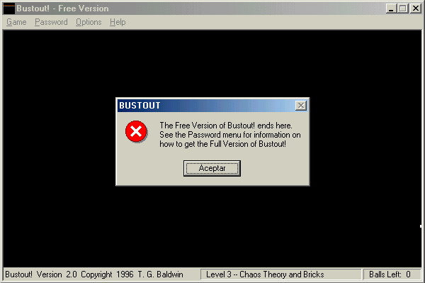
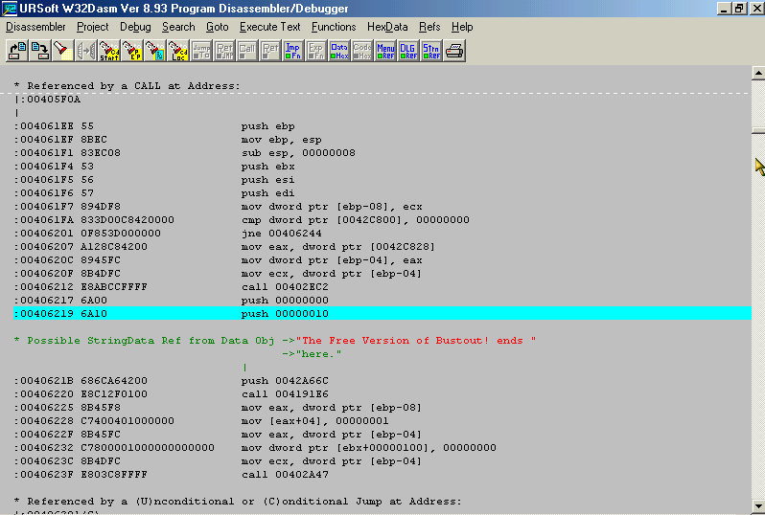
Vemos que ese cartel es llamado desde una Call en la dirección 405f0a, vamos a Goto/Goto code location y tipiamos la dirección. Así que lo que tendríamos que hacer sería anular esa Call. Tenemos que cambiar:
E8df020000 por 9090909090
Y listo, ya podemos jugarle a todas las pistas sin siquiera estar en “Full Versión” ¿Vieron que siempre hay otra salida?
(Esta es una foto del último level)
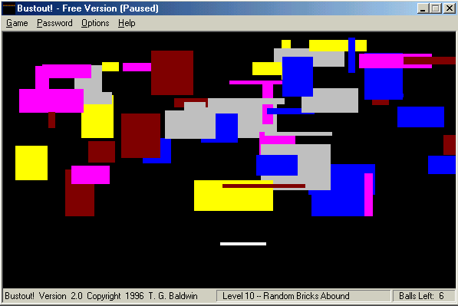



PD: Un enorme abrazo a Ricardo por confiar en mí aunque en un principio le hice muchas preguntas (¿Y QUE QUIEREN? SOLO TENGO 15 AÑOS).

¡¡¡AGUANTE ARGENTINA!!!

